Au-delà du mode automatique
Photographier en mode automatique a beaucoup d'avantages : c'est simple et rapide, et la photo est réussie dans la plupart des cas. L'appareil prend en charge tous les réglages pour délivrer une photo correctement exposée, ne laissant au photographe « que » la responsabilité du cadrage. Alors, pourquoi ne pas s'en contenter ?
L'argument souvent revenu lorsqu'il est question d'un « au-delà du mode automatique » est celui d'une plus grande liberté créative. Que faut-il entendre par là ? La possibilité de « jouer » avec les réglages : un sujet mis en valeur en ressortant net sur un arrière-plan flou, le mouvement suggéré au moyen d'un filé ou d'un arrêt sur image. S'affranchir du mode automatique est aussi le moyen d'apprendre à maîtriser le couple ouverture / vitesse dont le juste équilibre est la condition sine qua non d'une photo correctement exposée (ni trop claire, ni trop sombre).
Nous vous invitons à cheminer des modes automatiques (car il y en a plusieurs) jusqu'aux modes semi-automatiques et manuel. Quelques modes moins classiques sont également abordés (panorama, macro, etc.) et une dernière partie consacrée aux principaux réglages participant à la réussite d'une photo. Si votre appareil photo numérique voit plus loin que le seul mode automatique, cet article se propose de vous accompagner au-delà et de vous donner le goût d'y rester !

Les modes auto
La plupart des appareils disposent de plusieurs modes de type automatique, prenant en charge tous les réglages pour s'adapter à la scène photographiée.

Le mode automatique
Le mode automatique est le plus couramment utilisé : il est pertinent dans la plupart des situations et permet de photographier sans se poser de questions. Dans ce mode, l'appareil règle sensibilité, ouverture et vitesse pour restituer une photo correctement exposée. Il est souvent dit « peu créatif » dans la mesure où il ne permet pas de « réaliser d'effets » tels qu'un jeu de mouvements (action figée, filé, etc.) ou un sujet placé dans une zone réduite de netteté.
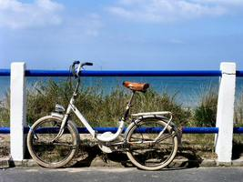
Le mode automatique convient dans la plupart des situations
Sur les appareils de type tout automatique (typiquement un mode automatique et des programmes résultat) c'est paradoxalement le mode le plus complet : il permet de compenser l'exposition, de régler la sensibilité, etc., en fonction de l'étendue des réglages proposés par l'appareil. C'est en revanche un mode clairement « bridé » dans le cas d'un appareil complet (Modes PSAM) : seuls restent accessibles en règle générale les réglages du flash voire la correction d'exposition.

Le mode programme
Le mode programme (P) est très proche du mode automatique mais il donne accès à plus de réglages : balance des blancs, correction d'exposition, sensibilité, etc. Sur certains appareils, le mode programme permet également de faire varier le couple vitesse / ouverture ; dans ce cas, les deux molettes sont actives, et l'on peut modifier l'une ou l'autre des valeurs au choix sans avoir à passer dans le mode priorité dédié.
Le mode programme est un mode intermédiaire entre les modes automatique (peu ou pas de réglages) et les modes priorité (sélection de l'ouverture ou de la vitesse, l'appareil ajustant automatiquement le second).

Les programmes résultat
Les programmes résultat – également appelés modes scène -, sont des modes qui optimisent les réglages pour s'adapter à des situations spécifiques : forte luminosité, manque de lumière, sujet en mouvement, impossibilité d'utiliser un flash, etc. Il est possible de les présenter comme des raccourcis de réglages pour des situations types.
Nous avons entrepris de dresser un aperçu des modes proposés par les différents appareils. Il y a d'une part les « classiques » dont voici la liste suivie des principales caractéristiques :
- Portrait : l'appareil adopte une grande ouverture pour isoler le sujet de son environnement.
- Paysage : l'appareil adopte une faible ouverture pour disposer d'une importante profondeur de champ (ou zone de netteté).
- Sport : l'appareil adopte une vitesse élevée et augmente la sensibilité pour figer le mouvement.
- Portrait de nuit : sélection d'une grande ouverture et activation du flash.
- Paysage de nuit : sélection d'une petite ouverture et augmentation de la sensibilité.

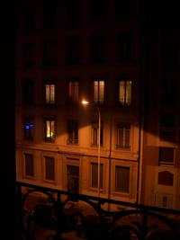
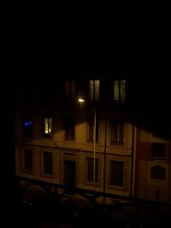
Avec le mode paysage de nuit et en automatique.
Mais il existe également bien d'autres programmes résultat. En voici ensuite certains plus atypiques, présentés sous forme d'une liste non exhaustive :
- Coucher de soleil, texte, neige, plage, fêtes, autoportrait, discret/musée, contre-jour, fleurs, enfants, autoportrait, mer et neige, couleur d'automne, musée, gastronomie, sport, image 3D, portrait avec scène, Coupling Shot, Pre-Shot, portrait aux chandelles, animal, vert naturel, feux d'artifice, nourriture, collection, monochrome, rétro, crépuscule, deux-en-un, soft skin, bébé.
Le choix est large, et certains modes intriguent car on devine difficilement en quoi ils consistent. Les programmes résultat sont des modes tout à fait intéressants lorsque l'on ne maîtrise pas les principaux réglages, permettant de dépasser en douceur les limites du mode automatique. Néanmoins, autant certains sont judicieux (Ainsi le mode Texte qui augmente la lisibilité d'un écrit en ajoutant du contraste), autant certains sont inutiles voire « destructeurs » (Les couleurs sont définitivement perdues dans le cas du mode monochrome).
Quelques conseils :
- Il n'est pas nécessaire de privilégier les appareils qui comportent le plus de programmes résultat : beaucoup sont si spécifiques qu'ils ne serviront jamais. Par ailleurs, parcourir une liste de 30 modes (on en trouve jusqu'à 32 sur les compacts Casio) freine beaucoup la spontanéité.
- Pour les modes « destructeurs » (notamment ceux qui agissent en saturant les couleurs : couleurs d'automne, etc.), préférez le même effet obtenu en post-traitement pour pouvoir préserver votre original.

Les modes priorité et manuel
Les modes priorité ouverture et vitesse sont des modes dits semi-automatiques. Le photographe choisit l'un ou l'autre des réglages (et non les deux comme en manuel), tandis que l'appareil calcule l'autre pour produire une exposition correcte. Ils sont idéaux pour apprendre à maîtriser ces deux paramètres : on se consacre à la recherche d'un effet tandis que l'on se repose sur l'appareil pour le calcul de l'exposition.
A retenir : Vitesse et ouverture forment un couple de valeurs qui varient simultanément. Ainsi, les couples diaphragme/vitesse suivants produiront une exposition identique : f/5,6 à 1/250, f/8 à 1/125 ou encore f/4 à 1/500, tandis que chaque passage d'une valeur à l'autre double ou diminue de moitié l'exposition.

Priorité à l'ouverture
Le mode priorité ouverture (ou priorité diaphragme) permet de choisir manuellement l'ouverture (f/2,8 – f/5, etc.) en laissant l'appareil ajuster automatiquement la vitesse. Il est symbolisé par la lettre A (Aperture), ou Av (Aperture value) dans le cas des appareils de marques Canon ou Casio. L'ouverture est le paramètre qui permet d'agir sur la profondeur de champ (Zone de netteté qui est répartie de part et d'autre du sujet que l'on photographie à raison d'1/3 devant le sujet, 2/3 derrière). C'est le plus simple des deux modes priorité ; le seul "risque" que l'on prend en l'utilisant sans le maîtriser est d'avoir une netteté trop réduite ou mal localisée.
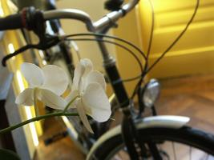
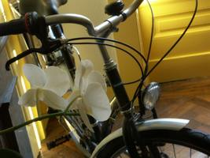
Une grande ouverture (f/3,5) permet d'isoler un sujet dans la scène, une petite d'inclure tous les éléments dans la zone de netteté (f/11)
L'ouverture (ou diaphragme) est représentée par une valeur exprimée sous la forme d'un f/ suivi d'un chiffre. Les valeurs sont normalisées, et se répartissent ainsi :
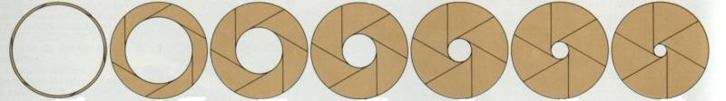
Vues du diaphragme aux ouvertures suivantes : f/2 - f/2,8 - f/4 - f/5,6 -f/8 - f/11 et f/16
Il est important de comprendre ceci à propos du diaphragme : un petit chiffre correspond à une grande ouverture (f/2,8) tandis qu'un grand correspond à une petite ouverture (f/11 par exemple). Par ailleurs, « ouvrir » (opter pour une grande ouverture telle que f/2,8) permet d'exposer intensément le capteur. Le temps de pose peut alors être bref puisque la lumière est abondante. En revanche, lorsque l'on diaphragme (choix d'une petite ouverture telle que f/11), on réduit l'arrivée de lumière vers le capteur ; il faut alors compenser en adoptant un temps de pose plus long.
À noter :
En passant d'une valeur à une autre (de f/8 à f/11 par exemple), on diminue par deux la taille de l'ouverture et donc la quantité de lumière qui atteint le capteur.
En résumé :
Grande ouverture = faible zone de netteté, augmentation de la vitesse d'obturation.
Petite ouverture = importante zone de netteté, diminution de la vitesse d'obturation.
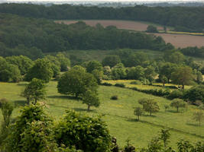
Pour un paysage, choisir une petite ouverture pour bénéficier d'une importante profondeur de champ (ici f/11)

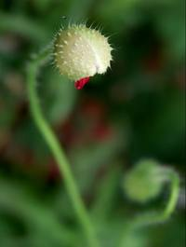
Pour certaines macrophotographies, choisir une grande ouverture pour limiter la netteté au seul sujet et l'isoler de l'arrière plan (f/3,5)
Quelques conseils :
- Vous pouvez compenser une petite ouverture par une augmentation de la sensibilité ou une durée de pose plus longue.
Vous pouvez plus largement agir sur la profondeur de champs en tenant également compte de ces 2 paramètres :
- La distance focale : en position téléobjectif, la profondeur de champ est plus réduite qu'en grand-angle.
- La distance au sujet : plus le sujet est proche, et moins la profondeur de champ est importante.

Priorité à la vitesse
En mode priorité vitesse (S pour Speed ou Tv pour Time value), le photographe choisit la vitesse tandis que l'appareil ajuste l'ouverture en conséquence. C'est le mode recommandé pour les photos d'action dans la mesure ou seule une vitesse élevée permet de geler un mouvement (1/1 000, 1/2 000 de seconde et plus) : basketteur immobilisé en plein saut, enfant saisi dans sa course, etc.
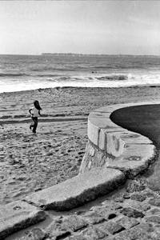
Figer le mouvement avec une vitesse d'obturation élevée (1/500 s)
Tout comme les ouvertures, les vitesses sont normalisées. Chaque passage d'une vitesse à une autre réduit de moitié le temps de pose, et donc la quantité de lumière qui atteint le capteur.
2 - 1 - 1/2 - 1/4 - 1/8 - 1/15 - 1/30 - 1/60 - 1/125 - 1/250 - 1/500 - 1/1 000
Du plus bas au plus élevé, la vitesse étant exprimée en secondes ou fractions de seconde
Le réglage de la vitesse peut également être utilisé pour créer des flous esthétiques, et non plus figer le mouvement, mais le suggérer : personnes en mouvement au milieu d'autres immobiles. Il faut souvent tâtonner pour parvenir au réglage adéquat, la vitesse ne devant être ni trop élevée (Ensemble de la scène nette), ni trop basse (Intégralité de la scène floue).
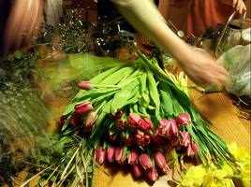
Suggérer le mouvement avec une vitesse d'obturation basse (ici 1/5 seconde)
Le réglage de vitesse permet également d'effectuer des poses longues et de créer des effets comme ceux bien connus des phares de voiture formant deux flux lumineux rouge et jaune.
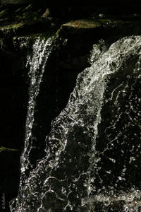
Un même sujet capturé avec une vitesse d'obturation élevée (1/8 000 s)...

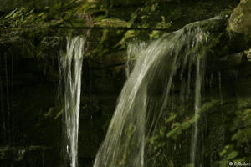
... puis avec une pose plus longue (1/25 s) pour des rendus très différents
A noter :
Il est possible que l'appareil ne puisse pas compenser certaines vitesses :
- 1 / 2 000 s est une vitesse élevée que l'appareil doit compenser par une grande ouverture (pour faire entrer de la lumière) ; mais si la luminosité de la scène est faible, ou que la sensibilité de l'appareil est basse, l'appareil ne pourra pas tenir cette vitesse.
- Inversement, une pose longue de plusieurs secondes va exposer longuement le capteur et créer une photo très exposée qu'une petite ouverture (f/22) ne suffira pas à canaliser.
- Il est une règle à connaître, celle qui stipule que la vitesse est inversement proportionnelle au carré de la distance. La voici illustrée : vous parviendrez à photographier un objet très rapide (une Ferrari lancée à 500 km/h) avec une vitesse peu élevée – par exemple 1/ 250 s -, si elle circule à une certaine distance de vous. Il vous faudra une vitesse considérablement supérieure pour la photographier alors qu'elle passe à quelques mètres de vous.

Le mode manuel
Le mode manuel (M) est le plus complet dans la mesure où il laisse au photographe le contrôle de l'ensemble des paramètres et lui permet d'adopter tous les couples vitesse / ouverture possibles. C'est un mode à la fois riche (quel plaisir d'avoir réussi une photo en ayant fait tous les réglages soi-même) et complexe : le juste équilibre entre les différents paramètres est souvent difficile à obtenir. C'est par ailleurs un mode « lent » puisqu'il faut sélectionner les paramètres, choisir les valeurs et contrôler l'exposition. Pour des photos sur le vif, au moins dans un premier temps, on préfèrera un mode priorité ou automatique.
Le plus simple pour se faire une idée fiable et rapide des réglages corrects consiste à procéder de la façon suivante :
- Se placer sur l'un des modes priorité et noter les mesures qu'il propose (Par ex. f/2,8 - 100 ISO - 1/500 s).
- Basculer en mode manuel et saisir ces valeurs.
- Les ajuster ou les faire varier en fonction des besoins.

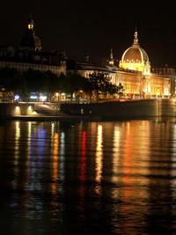
Le mode manuel est particulièrement adapté à la photo de nuit
Le mode manuel est recommandé pour la prise de vue studio notamment lorsque le flash est utilisé. Il est également utile en macrophotographie, lorsque le calcul de l'exposition est particulièrement délicat (il faut exposer parfaitement un très petit sujet). Enfin, c'est le mode idéal pour les photos nocturnes, puisqu'il permet de dépasser les indications de la cellule et produire une image plus claire que celle que l'on perçoit à l'oeil nu.
Quelques conseils :
- Lorsque cela est possible, effectuez la mesure d'exposition sur une carte gris neutre (elles réfléchissent 18 % de la lumière) que vous placerez à proximité de votre sujet.
- La fonction correction d'exposition (+/- 1/3 d'IL, etc.) est inactive dans le cas du mode manuel, l'exposition se faisant au moyen du couple vitesse / ouverture.

Les modes à part
Dans cette partie, nous présentons quelques modes présents sur la plupart des appareils, mais un peu à part par rapport aux ceux que nous venons d'aborder.

Le mode macro
Le mode macro permet de photographier en se rapprochant du sujet. Sur les appareils de type compact ou bridge, un bouton ou un curseur permet d'activer ce mode. Les reflexs disposent quant à eux soit d'objectifs spécial macro, soit d'objectifs disposant d'une position macro. Passer en mode macrophotographie permet de diminuer la distance de prise de vue et de raccourcir la profondeur de champ (la zone de netteté). Ce mode est utile pour prendre des vues de petits objets en capturant leurs plus fins détails (filigrane d'un timbre, pistils d'une fleur, etc.).
Un objectif macro se caractérise par :
- Sa distance minimale de mise au point (de 3 cm à plus d'un mètre).
- Son rapport de grossissement : au sens strict, un objectif macro doit être capable de reproduire à l'échelle réelle, soit une amplification de 100 % (un insecte sera reproduit à sa taille exacte sur l'image).

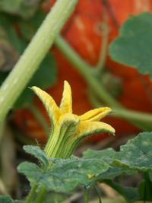
ISO 100 - 1/320 s à f/3.5 - 171 mm
Le mode priorité ouverture est le plus pertinent lorsque l'on est en position macro. Il permet d'agir sur la profondeur de champ, très réduite du fait de la proximité au sujet et de la distance focale (voir la partie « Priorité à l'ouverture »). On diaphragmera (adopter un nombre f/ plus grand : f/11 par ex.) pour gagner en profondeur de champ, et on ouvrira pour avoir une zone de netteté très réduite. Abandonner l'autofocus pour passer en mise au point manuelle est également très utile en position macro.
Dans ce mode, l'éclairage est parfois délicat à maîtriser. Voici quelques cas de figure devant lesquels on peut se retrouver :
- On projette sa propre ombre sur le sujet en le photographiant à quelques centimètres de distance.
- On brûle le sujet en utilisant le flash intégré.
Quelques conseils :
- Évitez les flous de bouger occasionnés par une pose longue (due à la perte de luminosité de l'appareil placé en position téléobjectif) en stabilisant l'appareil au moyen d'un pied.
- Utilisez le retardateur ou une télécommande pour minimiser les risques de bouger au déclenchement.
- Utilisez des réflecteurs pour déboucher les ombres autour du sujet.
- Le flash est utile pour saisir des insectes en mouvement ; si vous l'utilisez, pensez à utilisez un diffuseur ou à appliquer une correction d'exposition pour en réduire la portée.

Le mode panorama
Le panorama est également un mode à part, puisqu'il nécessite un post-traitement pour l'assemblage des images. Certains appareils disposent d'un mode dédié qui permet de prendre plusieurs photos d'affilée, les images étant ensuite assemblées au moyen du logiciel fourni avec l'appareil (Les appareils Canon disposent ainsi de Photostich). Lors de la capture, l'utilisateur est guidé par le maintien à l'écran d'une partie de l'image précédente, chaque nouvelle photo devant chevaucher assez largement la précédente pour faciliter l'assemblage.
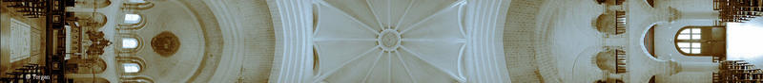

Vous pourrez réaliser des panoramas même si votre appareil n'est pas doté de ce mode panorama.
Il vous suffira de suivre ces règles simples… :
- Passer en mode manuel pour conserver les mêmes paramètres (ouverture et vitesse) sur tous les clichés et régler manuellement la balance des blancs et la sensibilité : vous éviterez ainsi les écarts de luminosité et les différences de rendu.
- S'assurer d'un généreux chevauchement entre les images : cela facilite le rapprochement des pixels semblables et cela permet de supprimer le vignettage (angles de la photo plus sombres que la partie centrale).
- Conserver la même orientation : les photos doivent autant que possible être prises au même niveau horizontal. Les meilleurs résultats sont obtenus avec un pied équipé d'une tête pivotante.
... Puis d'utiliser un logiciel d'assemblage. Les logiciels d'assemblage tiennent compte de la distance focale pour corriger les distorsions et faire correspondre les pixels identiques. Tous ajustent également les écarts de luminosité. Il en existe des gratuits, dont l'excellent Autostich.
Quelques conseils :
- Aller vite, pour éviter les changements de luminosité dans la scène.
- Eviter les sujets en mouvements : ruptures dans une foule, moitié ou partie d'une personne, d'un train, etc.

Le mode vidéo
Le mode vidéo est un mode un peu à part sur les compacts. Considéré comme gadget et inutile par beaucoup (un appareil photo sert à prendre des photos), et par d'autres qui se servent de leur appareil comme un critère déterminant de choix. Quelles que soient les positions que l'on peut adopter sur le sujet, voici les éléments qui le caractérisent.
- La fluidité : exprimée par le nombre d'images à la seconde (i/s) ou frame par seconde (fps). Le standard actuel est de 30 i/s.
- Le format : AVI et MPEG sont les formats les plus courants. Certains rares appareils proposent du MPEG 4.
- La durée : ces appareils enregistrent des clips d'une durée limitée, tandis que d'autres permettent de filmer jusqu'à épuisement de la capacité de la carte.
- La résolution : elle est exprimé en pixels. Parmi les plus couramment proposées : 640 x 480, 320 x 240 et 160 x 120. Certains appareils proposent également de créer des clips au ratio 16/9 e.
- Le son : WAV, Mono, stéréo.

Les principaux réglages
Voici les principaux réglages qui permettent de s'assurer de la réussite de l'exposition et de la qualité de rendu d'un cliché.

La sensibilité
Monter en sensibilité permet de conserver une vitesse d'obturation suffisante pour pouvoir photographier à main levée. La sensibilité est la valeur numérique, exprimée en ISO (International Standards Organisation), qui indique la sensibilité à la lumière. Un nombre élevé (800 ISO par ex.), est l'indice d'une grande sensibilité. Le film (c'est un concept plus facile à expliquer en reprenant les termes de l'argentique) sera alors dit « rapide » puisqu'il permet d'obtenir une bonne exposition à des vitesses d'obturation élevées. Un film pourvu d'un nombre faible (50 ISO) sera dit « lent » parce qu'il nécessitera une durée d'exposition longue pour permettre une bonne exposition.
On utilise :
- Une sensibilité élevée dans le cas de scènes sombres.
- Une petite valeur pour des scènes très lumineuses, la vitesse d'obturation étant de toute façon élevée.
A chaque niveau de sensibilité, la vitesse d'obturation est divisée par deux :

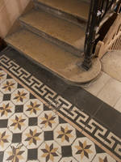
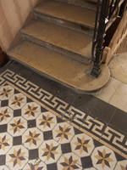
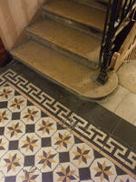
100 ISO (2 s) - 200 ISO (1/2 s) - 400 ISO (1/4 s) - 800 ISO (1/6 s)
Il y a pourtant une contrepartie à cela : l'apparition de bruit numérique (artefacts colorés capturés par le capteur aux hautes sensibilités ou lors de poses longues).
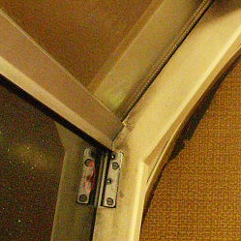
Le bruit numérique fait perdre de la netteté à l'image
La sensibilité est l'un des points pour lesquels la différence est la plus perceptible entre une pratique numérique et argentique. En numérique, il est possible de passer, sur deux images consécutives, de 50 à 1 600 ISO (plein soleil puis intérieur d'un bâtiment obscur), tandis qu'en argentique le photographe doit finir sa pellicule avant de pouvoir opter pour un film plus rapide ou plus lent.
Quelques conseils :
- Identifiez le seuil critique gain en vitesse / perte en qualité (à cause d'un bruit trop présent) et évitez de le dépasser : 200 ISO est souvent déjà une sensibilité limite sur un compact.
- En mode automatique, la sensiblité varie généralement de sa valeur nominale jusqu'à 200 ISO ; si le bruit est déjà très sensible à 200 ISO, réglez manuellement l'appareil sur sa sensibilité nominale plutôt que de le laisser faire du gain.
- Plutôt que de monter en sensibilité, stabilisez l'appareil (en utilisant un trépied, en le posant sur un muret, etc.) et effectuez une pose longue.
- Post-traitez le bruit lorsqu'il est trop présent au moyen de plugins intégrés à votre logiciel de retouche ou de logiciels gratuits (NeatImage, NoiseWare, Hotpixels).
- Le bruit numérique passe mieux en noir et blanc : c'est une façon économique de « sauver » vos photos les plus bruitées.

La balance des blancs
La balance des blancs est le dispositif qui assure la correction des couleurs en fonction de la lumière qui éclaire la scène. La couleur du blanc (sic) varie effectivement en fonction du type de lumière. Si l'œil corrige automatiquement ces dominantes, il n'en est pas de même pour l'appareil : les photos prises sous éclairage artificiel auront une dominante orangée, celles prises sous un plein soleil une dominante bleue.
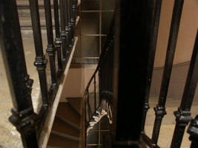
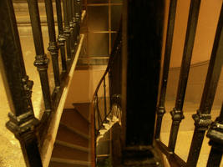
Ce que voit votre œil, ce que l'appareil capture
Réglée sur auto, la balance des blancs est adaptée à la plupart des situations, mais pas aux plus extrêmes (éclairage artificiel, plein soleil, ciel nuageux). Dans ces différents cas, un meilleur rendu sera obtenu :
- En faisant appel à une balance préprogrammée pour les principaux types d'éclairage : jour, nuageux, tungstène, fluorescent en ajoutant parfois quelques déclinaisons : tungstène 1, tungstène 2, etc.
- En effectuant manuellement une balance des blancs lorsque l'appareil le permet : placez-vous dans le mode souhaité, et positionniez une feuille blanche à une dizaine de centimètres de l'objectif.
- En réglant - lorsque l'appareil le permet -, la température de couleur (exprimée en ° Kelvin) en fonction de la source d'éclairage.
Voici quelques valeurs repères :
- Lampe à incandescence : 2 500 °K
- Lampe halogène: 3 400 °K
- Lampe fluorescente : 4 000 °K
- Lumière du jour : 5 600 °K
- Ciel couvert : 6 000 °K
- Ombre : 7 000 °K

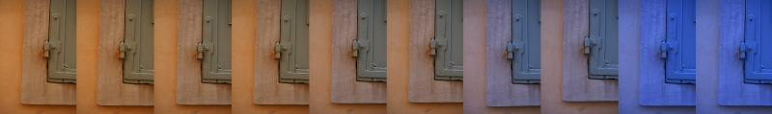
De 2 900 à 9 900 ° Kelvin
Voici une variation de balance effectuée sur une scène située à l'ombre découverte
Deux cas à part :
- Il est parfois difficile de savoir quel type de balance utiliser lorsque l'on est face à un éclairage mixte (lumière du jour, halogène et tungstène mélangées). Les deux solutions les plus satisfaisantes seront alors d'effectuer une balance manuelle ou bien d'unifier la température de couleur en utilisant un flash.

- Quelle balance utiliser lorsque l'on photographie au flash ? La température de couleur du flash est proche de celle de la lumière du jour : régler la balance sur cette valeur donne donc des résultats satisfaisants. Lorsque l'appareil dispose d'une balance « flash », c'est alors celle qu'il faut privilégier. En cas de doute, reportez-vous au manuel de votre appareil.
Quelques conseils :
- Pensez à revenir en mode automatique après utilisation d'une balance pré-programmée sous peine de désagréments lorsque vous reprendrez votre appareil.
- N'hésitez pas à « jouer » avec la balance des blancs pour obtenir des effets intéressants : vous pouvez simuler des vues de nuit en optant pour un réglage de type incandescent ou obtenir simplement les mêmes effets qu'avec des filtres colorés (effectuez une balance manuelle sur un papier de couleur au lieu d'un papier blanc).

La mesure d'exposition
Lorsque l'on photographie, on utilise nécessairement un type de mesure d'exposition, réglé pour rendre la scène sous la forme d'un gris moyen à 18%. Le type de mesure proposé par défaut est le mode multizones, qui effectue des mesures sur toute la surface de l'image pour calculer la meilleure exposition. Avant de tâcher de corriger l'exposition au moyen de la touche dédiée (Voir "La correction d'exposition"), il faut choisir le type de mesure le plus adapté à la scène que l'on photographie.
Spot
La mesure spot (ou sélective) mesure la lumière réfléchie sur une zone restreinte, souvent matérialisée à l'écran ou au viseur par un cercle. Cette mesure n'utilise qu'un seul collimateur (que l'on peut parfois déplacer en-dehors de la position centrale) pour effectuer le calcul d'exposition. Elle est très pertinente dans le cas de scènes avec de forts écarts de luminosité (là où la mesure multizones montre ses limites). Voici comment tirer au mieux parti de sa grande précision :
- Faire une mesure spot sur une partie blanche de l'image (robe de mariée par ex.) et sur-exposer de 2 IL.
- Faire une mesure spot sur une charte gris neutre (réfléchissant 18 % de la lumière) ou à défaut dans le creux de la main (dos orienté vers le sujet) en surexposant d'1 IL.

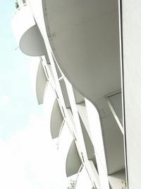
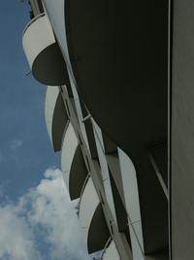
Mesure effectuée sur une zone d'ombre, puis sur une zone claire. Pour éviter ce résultat, il faut faire suivre la mesure spot d'une correction d'exposition.
A retenir : : la mesure spot est une mesure locale et précise, et c'est ce qui fait sa valeur.
Quelques conseils :
- Si votre appareil ne permet pas de décaler la zone de mesure de sa position centrale, effectuez la mesure sur la zone qui vous convient (celle que vous souhaitez voir correctement exposée), verrouillez l'exposition (déclencheur maintenu à demi-enfoncé ou utilisation du bouton dédié) et recadrez.
Pondérée
La mesure de type pondérée tient compte de la lumière réfléchie par la majeure partie de l'image présente dans le viseur, tout en favorisant les sujets situés près du centre. Elle "ignorera" ainsi un ciel très clair situé dans la partie supérieure de l'image. La mesure pondérée donnera de bons résultats dans la plupart des scènes d'extérieur.
Multizones
En mesure multizones (ou matricielle), plusieurs cellules évaluent différentes zones lumineuses de la scène, et non uniquement une zone (mesure spot) ou la partie centrale (dans le cas d'une mesure pondérée). Dans ce mode, l'appareil détecte les parties les plus lumineuses et les plus sombres et les compense automatiquement, en comparant les mesures pour chaque segment aux milliers de scènes de référence enregistrées dans une mémoire.
La mesure multizones est fiable dans 95 % des cas, mais elle n'est pas précise (A la différence de la mesure spot, il est ici impossible de savoir comment l'appareil réagira). Elle convient pour les photos généralistes sans contraste difficile, quand le sujet photographié ne se démarque pas énormément en terme de luminosité du reste de la scène, ou quand tous les éléments sont importants (photo de groupe, paysages, etc.)

La correction d'exposition
La correction (ou compensation) d'exposition est un réglage parfois délicat à comprendre et réaliser. C'est un moyen d'interagir sur l'automatisme de mesure de lumière de l'appareil : il est donc actif en modes semi-automatiques (priorité) et automatique, mais non en mode manuel où l'exposition est gérée manuellement au moyen du couple ouverture / diaphragme.
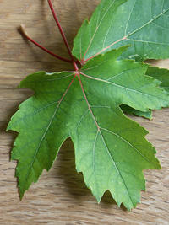
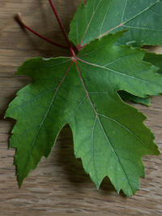
Sans et avec une correction de -0,7 IL ; la sous-exposition renforce les textures
On agit sur la compensation lorsque l'on pense que l'automatisme va se tromper, ce qui est particulièrement probable dans les cas suivants :
1 - Lorsque la plus grande partie ou la totalité de l'image est occupée par un élément très lumineux ou très sombre (Neige, robe de mariée, plage sous le soleil).
2 - Lorsqu'un petit sujet clair est placé sur un fond sombre ou inversement.
L'appareil est réglé pour rendre des tons moyens (correspondant à un gris 18 %). Dans le cas (1), il attribuera cette valeur moyenne à l'étendue de neige, qui sera rendue par un ton gris. Je dois donc surexposer pour lui faire retrouver sa blancheur. Dans le cas (2), sa réaction sera fonction de la part des zones sombres et claires. Ainsi :
- Dans le cas d'un petit objet clair placé sur un fond sombre : l'appareil va être tenté de rendre les zones sombres (les plus présentes dans l'image) dans un ton moyen en augmentant la luminosité de l'ensemble de l'image et donc celle de notre objet clair. On doit donc sous-exposer.
- Dans le cas d'un petit objet foncé placé sur un fond clair : l'appareil va assombrir le fond clair, et rendre ainsi totalement noir mon petit objet. On doit donc surexposer pour lui redonner du détail.
La correction d'exposition se fait sur des valeurs comprises généralement sur une échelle de +/- 2 IL (Indice de Lumination). Pour déterminer la bonne correction d'exposition, il faut bien souvent tâtonner : + 1/3, + 2/3 d'IL, etc.
Quelques conseils :
- Dans le cas d'écarts de luminosité très importants, il est préférable d'abandonner la mesure multizones pour passer en mesure spot.
- Une sous-exposition peut être utilement utilisée pour augmenter le contraste (matière d'un ciel) et renforcer les textures d'un objet.
- Promener le viseur sur la scène (objet clair ou foncé dans l'ombre ou dans la lumière, etc.) pour avoir une idée de la façon dont va réagir l'appareil ; on peut être surpris en constatant que les paramètres ne changent pas ou peu alors que l'on a une impression visuelle de gros changement.
- Il est impossible, lorsque la scène est très contrastée, d'exposer correctement à la fois pour les ombres et les hautes lumières. Il faut donc privilégier les unes ou les autres. Néanmoins, une façon d'obtenir une exposition satisfaisante consiste à prendre deux photos (l'une pour les ombres, l'autre pour les hautes lumières) et à les superposer dans un logiciel de retouche.

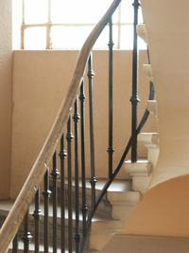
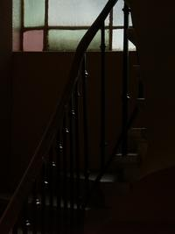
Dans le cas de scènes à fort contraste, on expose soit pour les ombres, soit pour les hautes lumières

Le bracketing
Le bracketing est le procédé qui consiste à prendre plusieurs vues consécutives d'un même sujet en décalant légèrement l'exposition : une photo nominale correspondant à la valeur indiquée par la cellule, une surexposée et une sous-exposée. L'intervalle le plus courant entre les vues est d'1/3 d'IL ; on peut également le modifier pour le régler sur des écarts plus importants (2/3 d'IL, etc.).
La valeur proposée par la cellule est généralement fiable. Le bracketing peut être une démarche systématique (mais il faut alors prévoir la carte en conséquence), mais il est surtout justifié dans le cas de scènes présentant un fort contraste de luminosité susceptible de tromper la cellule : une rue avec des maisons en plein soleil et d'autres dans l'ombre par exemple. L'intérêt du bracketing est de pouvoir augmenter les chances de réussir l'exposition lors de la prise de vue : la sélection du meilleur cliché se fait ensuite sur le PC.
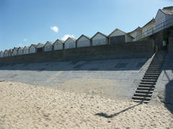
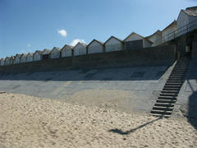
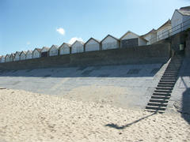
Exposition nominale, - 1/3 d'IL, + 1/3 d'IL

Conclusion
Quitter le mode automatique permet effectivement de réaliser des photos plus créatives, en jouant sur la couleur, le rendu du mouvement, la profondeur de champ. Quitter le mode automatique permet surtout d'être moins passif face à la photo que l'on prend et de savoir s'interroger : comment est-ce que je peux rendre cette scène ?
Chacun des modes est effectivement particulièrement adapté à une situation ou à un type de sujet :
- Le mode programme pour bénéficier de tous les automatismes en s'assurant d'une petite latitude de réglages si le besoin s'en fait sentir.
- Le mode priorité vitesse pour les sujets mobiles, que l'on voudra saisir en pleine action ou dont on voudra suggérer le mouvement au moyen de flous.
- Le mode priorité ouverture lorsque l'on souhaite jouer sur la profondeur de champ : embrasser l'intégralité d'une scène dans le cas d'un paysage, se concentrer sur une seule des parties de l'image en l'isolant sur un arrière-plan flou.
- Le mode manuel pour la photo nocturne ou de studio.
Quel que soit le mode dans lequel on photographie, l'objectif est de réussir l'exposition de l'image. Là également, lorsque les automatismes montrent leurs limites, il est nécessaire de reprendre le contrôle en effectuant manuellement quelques réglages.

